**PROGRAMA ALIMENTACION ESCOLAR - PAE INFORME ESTADO DE AVANCE ENERO 2014**

Ibagué, Enero 17 de 2014

Doctora:

**ILVA MYRIAM HOYOS CASTAÑEDA**

Procuradora Delegada para la Defensa de los Derechos de la Infancia, la adolescencia y la Familia

Procuraduría General de la Nación

Carrera 55 No 15-80Piso Catorce

Asunto: Respuesta Oficio Contratación del Programa de Alimentación Escolar- PAE para el año 2014 1110600000000/PAE -14/IMHC/mlcr/aroo.

Respetada Doctora:

En ejecución del Programa de Alimentación Escolar y con el objeto de garantizar la prestación del servicio durante 108 días del año 2014, desde el primer día de clases, en los municipios del Departamento de Tolima, el Ministerio de Educación Nacional suscribió el contrato que se describe a continuación:

|  |  |  |
| --- | --- | --- |
| 1. | CONTRATO O CONVENIO | 1500/2013 |
| 2. | ENTIDADES QUE SUSCRIBEN EL CONVENIO O CONTRATO | COOPERATIVA MULTIACTIVA SURCOLOMBINA |
| CONTRUYAMOS COLOMBIA |
|  | OBJETO  CONTRATO CONSTRUYAMOS COLOMBIA | Implementar el Programa de Alimentación Escolar, a través del cual se brinda un complemento alimentario a los niños, niñas y adolescentes de la matricula oficial de los **Departamentos de Risaralda y Tolima**, acorde con los lineamientos técnico administrativos y estándares del programa de alimentación escolar y bajo la modalidad del contrato de aporte. |
|  | VALOR TOLIMA | $ 3.544.864668 |
|  | FECHA DE INICIO | $ 30 de Diciembre de 2013 |
|  | FECHA DE TERMINACIÓN | $31 de Julio de 2014 |
|  | PLAZO | 214 días calendario de los cuales 108 días están destinados a la prestación efectiva del servicio |
|  | CONTRATISTA | Fundación Construyamos Colombia |
|  | NIT CONTRATISTA | 816.006.359-6 |
|  | REPRESENTANTE LEGAL | Victoria Eugenia Gonzalez Zuluaga |
|  | DIRECCION | Centro Comercial el Parque – Bodega 9 – Dosquebradas, Risaralda |
|  | TELEFONO | Telefono:3226530-3226569 |
|  | CORREO ELECTRONICO | [direcciongeneral@contruyamoscolombia.org](mailto:direcciongeneral@contruyamoscolombia.org)  [direcciontecnica@contruyamoscolombia.org](mailto:direcciontecnica@contruyamoscolombia.org) |
|  | POBLACION ATENDIDA | 33.655 Niños, Niñas y Adolescentes |
|  | INTERVENTORIA | Universidad de Antioquia |
|  | Estado Actual del Contrato | En proceso de Inicio |

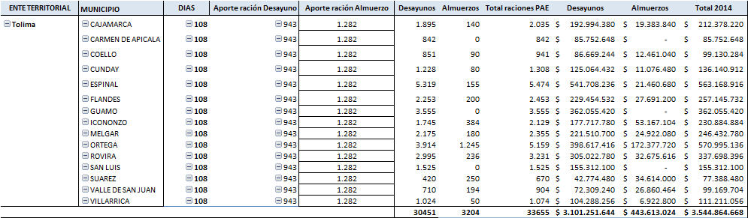

|  |  |  |
| --- | --- | --- |
| 1. | CONTRATO O CONVENIO | 1502/2013 |
| 2. | ENTIDADES QUE SUSCRIBEN EL CONVENIO O CONTRATO | COOPERATIVA MULTIACTIVA SURCOLOMBINA |
| CONTRUYAMOS COLOMBIA |
|  | OBJETO  CONTRATO CONSTRUYAMOS COLOMBIA | Implementar el Programa de Alimentación Escolar, a través del cual se brinda un complemento alimentario a los niños, niñas y adolescentes de la matricula oficial de los **Departamentos de Meta y Tolima**, acorde con los lineamientos técnico administrativos y estándares del programa de alimentación escolar y bajo la modalidad del contrato de aporte. |
|  | VALOR TOLIMA | $ 7.777.502.604 |
|  | FECHA DE INICIO | $ 30 de Diciembre de 2013 |
|  | FECHA DE TERMINACIÓN | $31 de Julio de 2014 |
|  | PLAZO | 214 días calendario de los cuales 108 días están destinados a la prestación efectiva del servicio |
|  | CONTRATISTA | Cooperativa Multiactiva Sur Colombiana |
|  | Nit del CONTRATISTA | 813.009.879-7 |
|  | REPRESENTANTE LEGAL | Luisa Fernanda Flores Rincón |
|  | DIRECCION | Calle 15 No 4-35 Neiva - Huila |
|  | TELEFONO | Teléfono: 871815 |
|  | CORREO ELECTRONICO | [coopsurcolombiana@yahoo.es](mailto:coopsurcolombiana@yahoo.es) |
|  | POBLACION ATENDIDA | 71.495 Niños, Niñas y Adolescentes |
|  | INTERVENTORIA Y/O SUPERVISION | La realizara la Universidad de Antioquia |
|  | Estado Actual del Contrato | En Proceso de inicio |

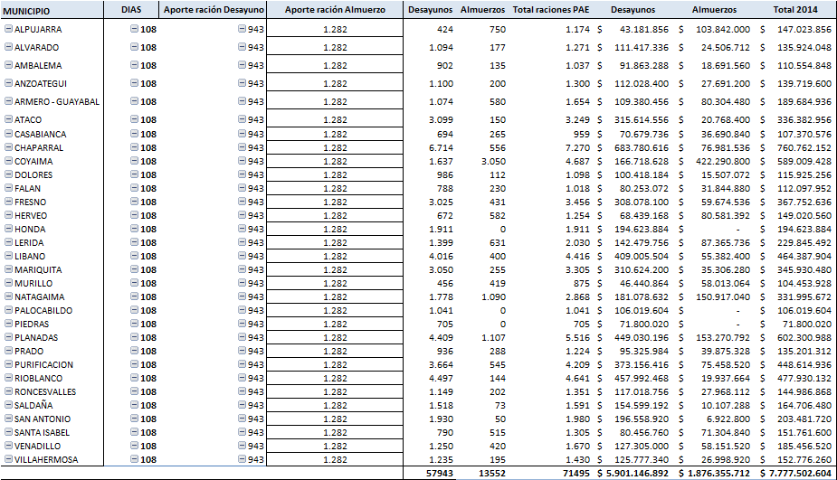

El Departamento del Tolima realizara contratación de acuerdo a la aprobación del Proyecto Presentado al **ÓRGANO COLEGIADO DE ADMINISTRACIÓN Y DECISIÓN OCAD REGIONAL CENTRO SUR,** para la atención de **24.773** niños, niña y adolescente de las Instituciones o sedes educativas de los municipios no certificados del Departamento del Tolima.

Atentamente,

**ENRIQUE VAQUIRO CAPERA**

Secretario de Educación y Cultura Departamento del Tolima

**Proyecto: Maria Cristina Cardona Arias**